**附件2**

**酒店信息**

潇湘华天大酒店位于长沙市芙蓉中路593号（距离地铁2号线芙蓉广场站4号口560米，步行约8分钟），毗邻长沙市东西主干道五一大道， 东南毗邻长沙市内最大市内烈士公园的超豪华五星级商务酒店。酒店总投资五亿元，建筑面积86000多平方米，拥有474间各式高级客房。别具风格的中餐厅、咖啡厅及茶室，特色美食，康体娱乐，商场，行政酒廊、大小宴会厅等各类综合服务设施一应俱全。潇湘华天凭借精心的设计、精细的管理、精致的服务，已成为中外宾客下榻的温馨家园。

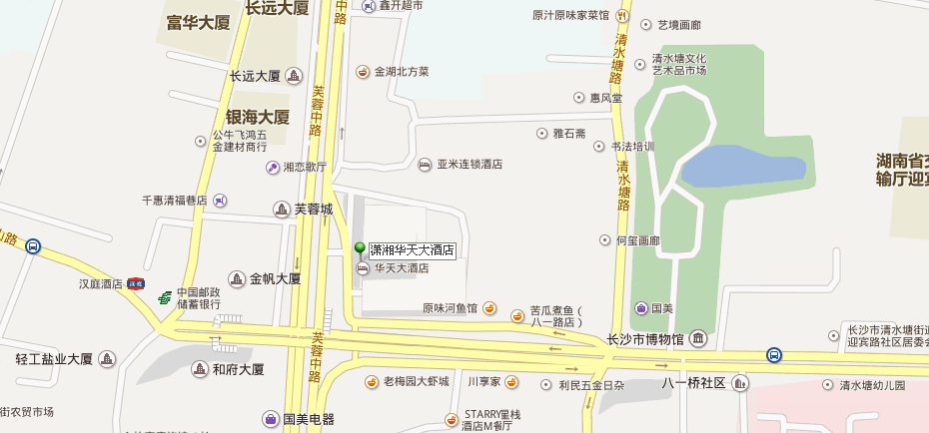

**酒店位置示意图**

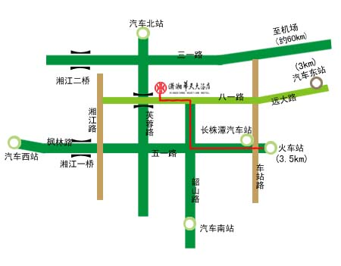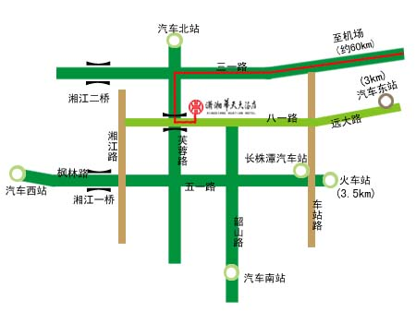

**火车站行车示意图 机场行车示意图**